Содержание:
1. Ящики силовые блочные
2. Электропредохранители плавкие

3. Коробка монтажная, ящик протяжной

4. Ящики с разъединителем и предохранителями

Ящики силовые блочные
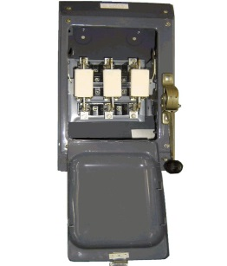Ящики ЯБПВ-1 предназначены для нечастых (не более 6 в час) оперативных коммутаций, а также для защиты электрических сетей и приемников от недопустимых длительных перегрузок и токов короткого замыкания. Ящики применяются в электрических установках как переменного, так и постоянного тока.
Ящики применяются в электрических установках как переменного, так и постоянного тока.
Основные технические данные
Ящики должны соответствовать требованиям технических условий ТУ3434-017-75954846 и ГОСТ Р51321.1-2000 (МЭК 60439-1-92).
Наименование параметра | ЯБПВ-1 | ЯБПВ-2 | ЯБПВ-4
Номинальный ток ящика, А | 100 | 250 | 400
Номинальный ток предохранителей, А | 31,5; 40; 50; 63; 80; 100; | 125; 160; 200; 250; | 200; 250; 315; 350; 400;
Масса ящика, кг, не более | 11,5 | 16,5 | 20
Номинальное напряжение сети, В | ~380 или -220
Номинальное напряжение изоляции, В | ~420
Частота, Гц | 50
Степень защиты по ГОСТ 14254 | IP21
Вид системы заземления | TN-S
Класс защиты | 1
Номинальное значение климатических факторов УЗ по ГОСТ 15543, при этом высота над уровнем моря не более 1000м
Окружающая среда невзрывоопасная, не содержащая токопроводящей пыли, агрессивных газов или паров, разрушающих металлы и изоляцию
Условия эксплуатации МЗ по ГОСТ 17516.1
Прочность при к.з. по ГОСТ 51321.1
Рабочее положение в пространстве - вертикальное. Допускается отклонение от рабочего положения не более чем на 5° в любую сторону.
Сечение медных и алюминиевых проводов и кабелей с бумажной, резиновой или пластмассовой изоляцией, присоединение которых должны допускать зажимы ящиков, приведены в таблице №1.
Таблица №1
Обозначение  типоисполнения | Сечение проводников, мм
Обозначение  типоисполнения | Наименьшее, не менее | Наибольшее, не более
ЯБПВ-1 | 10 | 50
ЯБПВ-2 | 70 | 150
ЯБПВ-4 | 120 | 2х185 или 3х120

Ящик представляет собой металлический корпус с дверцей, в котором закреплен блок (см. рис.1,2).
Ящики комплектуются предохранителями типа ПН-2.
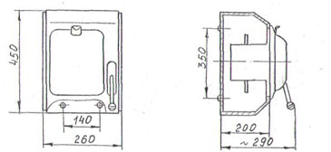
Рис.1 ящик типа ЯБПВ-1
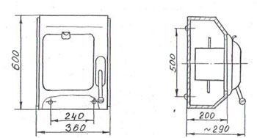
Рис 2 ящики типа ЯБПВ-2, ЯБПВ-4
Тип ящика | Тип блока  в ящике | Размеры ящика, мм
Тип ящика | Тип блока  в ящике | Ширина | Высота
ЯБПВ-1 | БПВ-100А | 260 | 450
ЯБПВ-2 | БПВ-250А | 360 | 600
ЯБПВ-4 | БПВ-400А | 360 | 600
Транспортирование и хранение.
Условия транспортирования ящиков в части воздействия климатических факторов внешней среды аналогичны условиям хранения 4 по ГОСТ 15150-69, в части воздействия механических факторов при транспортировании - С по ГОСТ23216.
Условия хранения ящиков в части воздействия климатических факторов внешней среды - 2 по ГОСТ 15150 на допустимый срок сохраняемости до ввода в эксплуатацию не более 2 лет.
Требования безопасности
При эксплуатации ящиков необходимо руководствоваться «Правилами техники безопасности при эксплуатации электроустановок потребителей», а также требованиями ГОСТ12.2.007.0.
Перед началом эксплуатации необходимо убедиться в надежности заземления ящика, а также в надежности срабатывания крючка блокировки.
Обслуживание ящика должно проводиться персоналом, имеющим квалификационную группу не ниже 3.
Изготовитель оставляет за собой право на изменения конструкции ящиков, повышающее их потребительские свойства.
Электропредохранители плавкие
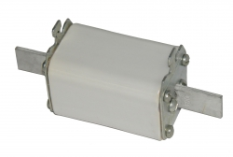Предохранитель серии ПН2 предназначен для защиты электрооборудования промышленных установок и электрических сетей от перегрузок и коротких замыканий. Номинальное напряжение 380В переменного тока, частота 50, 60Гц и 220В постоянного тока.
Предохранители серии ПН2 должны соответствовать требованиям технических условий ТУ3434-009-00212699-06.
Наименование параметра | ПН2-100А | ПН2-250А | ПН2-400А | ПН2-630А
Номинальный ток ящика, А | 100 | 250 | 400 | 630
Номинальный ток  предохранителей, А | 31,5; 40; 50; 63; 80; 100; | 125; 160; 200; 250; | 200; 250; 315; 350; 400; | 400; 500; 630;
Номинальное напряжение сети, В | ~380 или -220
Частота, Гц | 50
Степень защиты по ГОСТ 14254 | IP00
Условия эксплуатации ГОСТ17516.1 | М7
Температура окружающего воздуха | от -40° до +40°С
Масса не более, кг | 0,31 | 0,49 | 0,93 | 1,35

Коробка монтажная, ящик протяжной
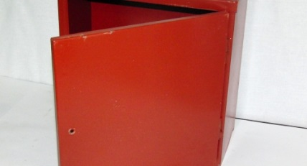Ящик протяжной и ответвительный К654 предназначен для протяжки, соединения и ответвления проводов и кабелей при выполнении открытых электропроводок и прокладки кабельных линий с напряжением до 1000В.
Основные технические данные:
Степень защиты по ГОСТ 14254 - IP54
Габариты, мм - 400х400х200
Ящик протяжной и ответвительный К655 предназначен для протяжки, соединения и ответвления проводов и кабелей при выполнении открытых электропроводок и прокладки кабельных линий с напряжением до 1000В.
Коробки У994, У995, У996, У994М, У995М, У996М, У997М, У998М, У999М, У1000М предназначены для протяжки, соединения и ответвления проводов и кабелей при выполнении открытых или скрытых электропроводок и прокладки кабельных линий напряжением до 1000 В.
Коробки изготавливаются из черных металлов с последующим лакокрасочным покрытием. Коробки не оснащены электрооборудованием. Отверстия, пазы, желоба для ввода труб (кабелей) выполняются при монтаже.
Основные технические данные
Обозначение | А | В | Н | Степень защиты
У994М/У994 | 129 | 110 | 81 | IP31/IP54
У995М/У995 | 172 | 150 | 101 | IP31/IP54
У996М/У996 | 221 | 200 | 101 | IP31/IP54
У997М | 350 | 300 | 202/102 | IP31
У998М | 450 | 400 | 202/102 | IP31
У999М | 550 | 500 | 202/102 | IP31
У1000М | 650 | 600 | 202/102 | IP31
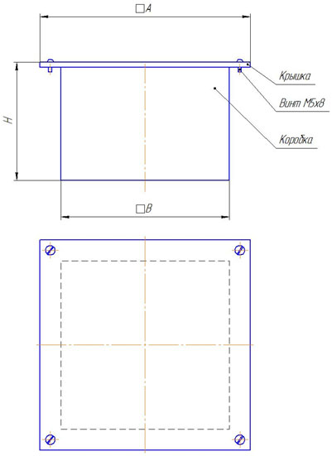

Ящики с разъединителем и предохранителями
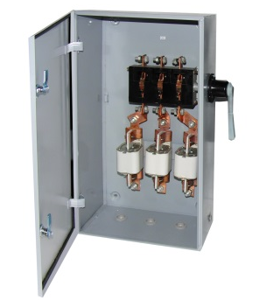Ящики ЯРП-1, ЯРП-2, ЯРП-4 предназначены для нечастых (не более 6 в час) оперативных коммутаций, а также для защиты электрических сетей и приемников от недопустимых длительных перегрузок и токов короткого замыкания.
Ящики применяются в электрических установках как переменного, так и постоянного тока.

Основные технические данные
Ящики должны соответствовать требованиям технических условий ТУ3434-017-75954846-12.
Наименование параметра | ЯРП-1 | ЯРП-2 | ЯРП-4
Номинальный ток  предохранителей, А | 31,5; 40; 50; 63; 80; 100; | 125; 160; 200; 250; | 315; 350; 400;
Масса ящика, кг, не более | 8 | 10 | 15
Номинальное напряжение сети, В | ~380 или -220
Частота, Гц | 50
Степень защиты по ГОСТ 14254 | IP54
Вид системы заземления | IT
Класс защиты | 1
Номинальное значение климатических факторов УЗ по ГОСТ 15543, при этом высота над уровнем моря не более 2000м
Температура окружающего воздуха от -30 до +40 ºС
Окружающая среда невзрывоопасная, не содержащая токопроводящей пыли, агрессивных газов или паров, разрушающих металлы и изоляцию
Условия эксплуатации МЗ по ГОСТ 17516.1
Прочность при к.з. по ГОСТ 51321.1
Рабочее положение в пространстве - вертикальное.
Ввод и вывод электрических кабелей предусмотрен сверху и снизу.
Ящик представляет собой металлический корпус с дверцей, (см. рис.1).
Ящики комплектуются предохранителями типа ПН2-100-10У3, ПН2-250-10У3, ПН2-400-10У3.
Габаритные и установочные размеры ящиков ЯРП-1, ЯРП-2, ЯРП-4
Шкафы почтовые
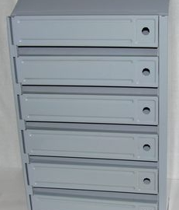 Почтовые ящики многосекционные для подъездов многоэтажных домов с вертикальным расположением секций, представляют из себя конструкцию, типа металлического почтового шкафа с ячейками или отделениями. Обычно эти отделения называются секциями (квартирными секциями).
В данных моделях почтовых ящиков секции размещаются в таком шкафу вертикально. Это значительно уменьшает размеры почтового ящика, делает его компактным и высвобождает свободную площадь подъезда, для каких либо других целей. Каждая квартирная секция закрывается отдельной дверцей с ключевым замком. Обычно потребители используют одну секцию - на одну квартиру, поэтому называется «квартирная секция». Соответственно сколько в подъезде или доме квартир, столько необходимо секций. Часто на подъезд помимо этого, приобретают одну секцию дополнительную, свободную. Её используют в качестве «общественной секции», для передачи председателю, обслуживающим организациям или старшему по дому какой либо информации, так называемая секция «для заметок».
Почтовые ящики устанавливаются в подъездах жилых домов, поэтому количество секций должно быть кратно количеству квартир. Количество квартир в современных домах абсолютно разное, может быть как чётное, так и нечётное. Поэтому секционность у почтовых ящиков делается разная, с учётом кратности, по количеству квартир.
Количество секций | Высота, мм | Ширина, мм | Глубина, мм | Вес, кг
4 вертикальные секции | 510 | 400 | 200 | 5,305
5 вертикальных секций | 610 | 400 | 200 | 6,25
6 вертикальных секций | 710 | 400 | 200 | 7,75

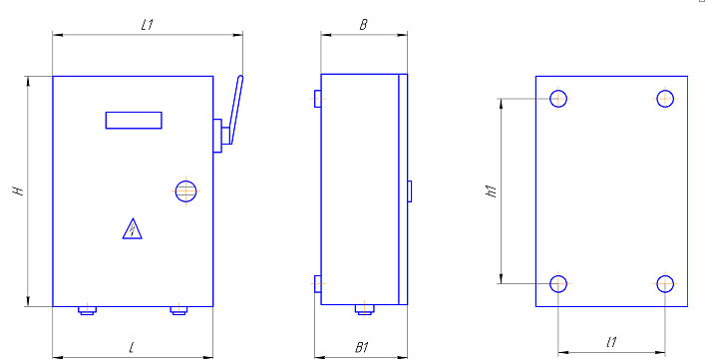
Тип ящика | Размеры, мм
Тип ящика | H | L | L1 | B | B1 | h | L1
ЯРП-1 | 450 | 250 | 325 | 185 | 380 | 170 | 68
ЯРП-2 | 600 | 300 | 390 | 185 | 530 | 220 | 88
ЯРП-4 | 650 | 300 | 455 | 205 | 580 | 270 | 90
Транспортирование и хранение
Условия транспортирования ящиков в части воздействия климатических факторов внешней среды аналогичны условиям хранения 4 по ГОСТ 15150-69, в части воздействия механических факторов при транспортировании - С по ГОСТ23216.
Условия хранения ящиков в части воздействия климатических факторов внешней среды - 2 по ГОСТ 15150 на допустимый срок сохраняемости до ввода в эксплуатацию не более 2 лет.

Блоки предохранитель – выключатель типа БПВ
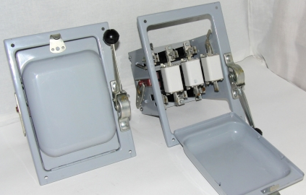Блоки предохранитель-выключатель БПВ предназначены для нечастых оперативных коммутаций, а так же для защиты электрических сетей и приемников от недопустимых длительных перегрузок и токов короткого замыкания.
Блоки применяются в электрических установках как переменного так и постоянного тока.
ОСНОВНЫЕ ТЕХНИЧЕСКИЕ ДАННЫЕ
Блоки должны соответствовать требованиям технических условий ТУ16-522.123-76, ГОСТР51321.1-2000 и комплекту технической документации.
Номинальные токи предохранителей, плавких вставок и напряжение приведены в таблице 1.
Исполнение блока | Обознач. констр.док. | Номин.  ток  А | Номин.  напряж.  В | Номинальный ток плавких  вставок, А
БПВ-1УЗ | А95 | 100 | -380 -220 | 32,40,50,63,80,100
БПВ-2УЗ | А96 | 250 | -380 -220 | 100, 125, 160,250
БПВ-4УЗ | А97 | 400 | -380 -220 | 250,300,350,400
Степень защиты блоков - ГР00, со стороны управляющегоэлемента - ГР41.
Блоки комплектуются предохранителями типа ГШ2.
Номинальное значение климатических факторов по ГОСТ15543 и ГОСТ15150. При этом высота над уровнем моря не более 2000м.
Окружающая среда невзрывоопасная, не содержащая газов, жидкостей и пыли в концентрациях, нарушающих работу блоков.
Блоки должны обеспечивать 2500 циклов включений-отключений с зачисткой и смазкой контактов плавкой вставки через каждые 1000 циклов

